|  |  |
| --- | --- |
| **UBND QUẬN BÌNH THẠNH**  **TRƯỜNG THCS PHÚ MỸ**  **ĐỀ THAM KHẢO**  *(Đề có … trang)* | **KIỂM TRA GIỮA HỌC KỲ I**  **NĂM HỌC: 2023 – 2024**  **MÔN: TOÁN – LỚP: 6**  **Thời gian làm bài: 90 phút**  *(không kể thời gian phát đề)* |

**I. PHẦN TRẮC NGHIỆM (3,0 ĐIỂM)**

**Câu 1.** Chọn câu đúng. Tập hợp các số tự nhiên khác 0 không vượt quá 9 là:

**A.**{0; 1; 2; 3; 4; 5; 6; 7; 8} **B.** {1; 2; 3; 4; 5; 6; 7; 8; 9}

**C.** {1; 2; 3; 4; 5; 6; 7; 8} **D.** {0; 1; 2; 3; 4; 5; 6; 7; 8; 9}

**Câu 2.** Điền tiếp hai số tự nhiên vào dãy số sau để được dãy ba số tự nhiên liên tiếp tăng dần: 338; …; …

**A.** 337 và 336 **B.** 339 và 338 **C.** 339 và 340 **D.** 340 và 342

**Câu 3.** Thứ tự các phép tính nào sau đây đúng với biểu thức khi có dấu ngoặc?

**A.** [ ] $→$ () $→$ { }. **B.** () $→$ [ ] $→$ { }.

**C.** { } $→$ [ ] $→$ (). **D.** [ ] $→$ { } $→$ ().

**Câu 4.** Số nào sau đây chia hết cho 2 mà không chia hết cho 5

**A.** . **B.** . **C.** . **D.** .

**Câu 5.** Số nào trong các số sau đây là bội của cả 2, 3, 5 và 9?

**A.** 4 532 **B.** 3 250 **C.** 9 805 **D.** 12 060

**Câu 6.** Số nguyên tố có mấy ước?

**A.** 0 **B.** 1 **C.** 2 **D.** nhiều hơn 2

**Câu 7.** Số nào dưới đây là hợp số?

**A.** 2 **B.** 7 **C.** 23 **D.** 22

**Câu 8.** Phép chia 135: 4 có số dư là:

**A.** 33 **B.** 1 **C.** 2 **D.** 3

**Câu 9.** Rút gọn phân số  về dạng tối giản là:

**A.** . **B.** . **C.** . **D.** .

**Câu 10.** Hình nào dưới đây là hình biểu diễn tam giác đều?

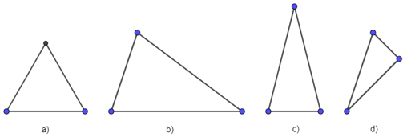

**A.** Hình a) **B.** Hình b) **C.** Hình c) **D.** Hình d)

**Câu 11.** Chọn phát biểu **sai**?

**A.** Hình vuông có bốn cạnh bằng nhau

**B.** Hình vuông có bốn cặp cạnh đối song song

**C.** Hình vuông có hai đường chéo bằng nhau

**D.** Hình vuông có bốn góc bằng nhau

**Câu 12.** Cho hình lục giác đều MNPQRH, phát biểu nào **sai**?

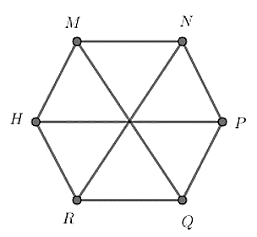

**A.** MQ = NR **B.** MH = RQ

**C.** MN = HR **D.** MH = MQ

**II- TỰ LUẬN (7,0 ĐIỂM)**

**Bài 1.** *(1,25điểm)*

a) Viết các số sau bằng số La Mã: 2; 8; 23.

b) Viết các ước lớn hơn 4 của số 16.

**Bài 2.** *(1,0điểm)* Thực hiện phép tính (tính nhanh nếu có thể)

a) 

b) 

**Bài 3.** *(1,0điểm)* Bạn Long vào hiệu sách mua: 5 quyển tập mỗi quyển giá 15 000 đồng, 11 cây viết mỗi cây giá 3 000 đồng và hai quyển sách toán. Bạn Long trả tiền cho cô bán hàng 4 tờ mệnh giá 50 000 đồng và được trả lại 20 000 đồng. Hỏi giá tiền một quyển sách toán là bao nhiêu?

**Bài 4.** *(1,25 điểm)*

a) Quan sát hình bên. Em hãy mô tả về cạnh, góc và đường chéo của hình vuông MNPQ.



b) Dùng thước thẳng và eke, vẽ tam giác đều MNP có cạnh bằng 5cm.

**Bài 5.** *(1,5 điểm)*

a) Quan sát hình bên. Em hãy mô tả về cạnh, góc của hình bình hành .

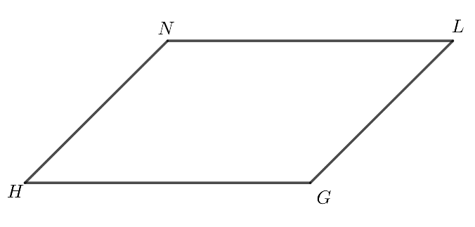

b) Dùng thước thẳng và compa, vẽ hình thoi HAGC có cạnh HA bằng 3cm và đường chéo HG bằng 6cm.

**Bài 6.** *(0,5 điểm)* Lịch cập cảng của ba tàu như sau: tàu thứ nhất cứ 6 ngày thì cập bến một lần; tàu thứ hai cứ 30 ngày cập cảng một lần; tàu thứ ba cứ 20 ngày cập cảng một lần. Vào một ngày nào đó, ba tàu cùng cập cảng. Sau ít nhất bao nhiêu ngày thì ba tàu lại cùng cập cảng?

**Bài 7.** *(0,5 điểm)* Bác Nam có mảnh vườn hình chữ nhật có chiều dài 20m và chiều rộng 6m.

1. Tính diện tích mảnh vườn.
2. Bác Nam muốn xây một bồn hoa hình thoi có độ dài hai đường chéo lần lượt là 4m và 5m; phần đất còn lại bác trồng cỏ cảnh. Biết mỗi m2 cỏ cảnh có giá 54 000 đồng. Tính số tiền bác Nam cần mua cỏ để trồng kín phần đất trên?

------------------------------------------------------------Hết--------------------------------------------------------

**HƯỚNG DẪN CHẤM KIỂM TRA GIỮA HỌC KỲ I – TOÁN 6**

**PHẦN I. TRẮC NGHIỆM: mỗi câu đúng 0,25 điểm**

|  |  |  |  |  |  |  |  |  |  |  |  |
| --- | --- | --- | --- | --- | --- | --- | --- | --- | --- | --- | --- |
| **1** | **2** | **3** | **4** | **5** | **6** | **7** | **8** | **9** | **10** | **11** | **12** |
| **B** | **C** | **B** | **D** | **D** | **C** | **D** | **D** | **D** | **A** | **B** | **D** |

**PHẦN II. TỰ LUẬN:**

|  |  |  |
| --- | --- | --- |
| **Bài** | **Đáp án** | **Điểm** |
| **1** | ***Bài 1*** *(1,25điểm)*  a) Viết các số sau bằng số La Mã: 2; 8; 23.  b) Viết các ước lớn hơn 4 của số 16. | |
| **1a** | $2=II;8=VIII;23=XXIII$ | 0,75 |
| **1b** | Các ước lớn hơn 4 của số 16 là: 8 $; 16$ | 0,5 |
| **2** | **Bài 2.** *(1,0điểm)* Thực hiện phép tính (tính nhanh nếu có thể)  a)  b) | |
| **2a** |  | 0,25  0,25 |
| **2b** |  | 0,25  0,25 |
| **3** | **Bài 3.** *(1,0điểm)* Bạn Long vào hiệu sách mua: 5 quyển tập mỗi quyển giá 15 000 đồng, 11 cây viết mỗi cây giá 3 000 đồng và hai quyển sách toán. Bạn Long trả tiền cho cô bán hàng 4 tờ mệnh giá 50 000 đồng và được trả lại 20 000 đồng. Hỏi giá tiền một quyển sách toán là bao nhiêu? | |
|  | Số tiền bạn Long mua 5 quyển tập và 11 cây viết là:  (đồng)  Số tiền bạn Long mua hai quyển sách toán là:  (đồng)  Gía tiền một quyển sách toán là:  (đồng) | 0,5  0,5 |
| **4**  **(1,0 đ)** | **Bài 4.** *(1,25 điểm)*  a) Quan sát hình bên. Em hãy mô tả về cạnh, góc và đường chéo của hình vuông MNPQ.    b) Dùng thước thẳng và eke, vẽ tam giác đều MNP có cạnh bằng 5cm. | |
| **4a** | Bốn cạnh bằng nhau: MN $=NP=PQ=QM;$ Bốn góc tại các đỉnh M, N, P, Q bằng nhau và đều là góc vuông;  Hai đường chéo bằng nhau: $MP=NQ$. | 0,25  0,25  0,25 |
| **4b** | Vẽ đúng hình | 0,5 |
| **5** | **Bài 5.** *(1,5 điểm)*  a) Quan sát hình bên. Em hãy mô tả về cạnh, góc của hình bình hành .    b) Dùng thước thẳng và compa, vẽ hình thoi HAGC có cạnh HA bằng 3cm và đường chéo HG bằng 6cm. | |
| **5a** | Hai cặp cạnh đối NL và HG, NH và LG song song và bằng nhau;  Hai cặp góc đối diện bằng nhau: góc đỉnh N bằng góc đỉnh G, góc đỉnh H bằng góc đỉnh L. | 0,25  0,25  0,25 |
| **5b** | Vẽ đúng hình | 0,5 |
| **6** | **Bài 6.** (0,5 điểm) Lịch cập cảng của ba tàu như sau: tàu thứ nhất cứ 6 ngày thì cập bến một lần; tàu thứ hai cứ 30 ngày cập cảng một lần; tàu thứ ba cứ 20 ngày cập cảng một lần. Vào một ngày nào đó, ba tàu cùng cập cảng. Sau ít nhất bao nhiêu ngày thì ba tàu lại cùng cập cảng? | |
|  | Gọi x là số ngày ít nhất để ba tàu lại cùng cập cảng  Theo đề bài, ta có: $x⋮6,$ $x⋮30$, x $⋮20$ và $x$ nhỏ nhất có thể  Nên $x$ là $BCNN(6;30;20)$ Mà  Suy ra $BCNN\left(6;30;20\right)=2^{2}.5.3=60$ hay $x=60$ Vậy sau 60 ngày nữa thì ba tàu lại cùng cập cảng | 0,25  0,25 |
| **7** | **Bài 7.** *(0,5 điểm)* Bác Nam có mảnh vườn hình chữ nhật có chiều dài 20m và chiều rộng 6m.   1. Tính diện tích mảnh vườn. 2. Bác Nam muốn xây một bồn hoa hình thoi có độ dài hai đường chéo lần lượt là 4m và 5m; phần đất còn lại bác trồng cỏ cảnh. Biết mỗi m2 cỏ cảnh có giá 54 000 đồng. Tính số tiền bác Nam cần mua cỏ để trồng kín phần đất trên? | |
|  | *a) Diện tích mảnh vườn là:*  *b) Diện tích đất trồng cỏ:*  Số tiền bác Nam cần mua cỏ để trồng kín phần đất trên: đồng. | 0,25  0,25 |